НАЦІОНАЛЬНИЙ ТЕХНІЧНИЙ УНІВЕРСИТЕТ УКРАЇНИ

«КИЇВСЬКИЙ ПОЛІТЕХНІЧНИЙ ІНСТИТУТ ІМЕНІ ІГОРЯ СІКОРСЬКОГО»

Кафедра конструювання електронно-обчислювальної апаратури

**КУРСОВА РОБОТА**

з дисципліни _________________Аналогова електроніка_________________________

на тему:_________Акустичний вмикач на таймері 555___________________________

Студента 2 курсу групи ДК-61

Напряму підготовки: Телекоммунікації та радіотехніка

__________Накоренка А.А.________________

(прізвище та ініціали)

Керівник:

________доцент, к.т.н. Короткий Є.В._______

(посада, вчене звання, науковий ступінь, прізвище та ініціали)

Національна оцінка: _____________________

Кількість балів: ______ Оцінка:ECTS______

Члени комісії: _____________ ___доцент, к.т.н. Короткий Є.В.___

(підпис) (вчене звання, науковий ступінь, прізвище та ініціали)

_____________ _________________________________

(підпис) (вчене звання, науковий ступінь, прізвище та ініціали)

Київ - 2018 рік

ЗМІСТ

ВСТУП 3

РОЗДІЛ 1 – Вибір та дослідження принципової схеми приладу 4

1.1. Опис та характеристики таймеру NE555 4

1.2. Опис роботи акустичного вмикача 5

РОЗДІЛ 2 – Математичне обгрунтування деяких вузлів схеми 9

2.1. Розрахунок струмів та напруг підсилювальної частини схеми. 9

2.2. Вивід формули довжини імпульсу на виході таймеру. 12

РОЗДІЛ 3- Моделювання роботи приладу 15

3.1. Моделювання з вхідним сигналом мікрофона 15

3.2. Моделювання в режимі великого сигналу 19

РОЗДІЛ 4 - Створення та дослідження робочого прототипу 23

4.1. Створення прототипу 23

4.2. Дослідження характеристик робочого прототипу 27

ВИСНОВКИ 31

ПЕРЕЛІК ВИКОРИСТАНИХ ДЖЕРЕЛ 32

ВСТУП

Кожного дня людство прагне зробити своє життя простішим та комфортнішим, в цьому плані акустичний вмикач має багато застосувань. Для прикладу, встановлення такого вмикача в квартирі людини з обмеженими можливостями, або людини похилого віку значно зменшить кількість рухів, які можуть бути не бажаними, також встановлення такого приладу в квартирі з малими дітьми допоможе їм вмикати світло в кімнатах без допомоги батьків.

Метою цієї курсової роботи є створення дешевого та простого акустичного вмикача на базі 555 таймера. Для досягнення цієї цілі, я поставив перед собою такі завдання:

1. Вибір принципової схеми, яка виконує завдання, вказані вище;
2. Розрахунок принципової схеми вмикача;
3. Симуляція схеми в LTSpice;
4. Виготовлення робочого прототипу, та перевірка його характеристик;

Всі пункти цього списку докладно розглянуті в першому, другому, третьому та четвертому розділах відповідно.

РОЗДІЛ 1

Вибір та дослідження принципової схеми пристрою

* 1. Опис та характеристики таймеру NE555 [2]

Заглянемо всередину таймера (рис.1.1.)

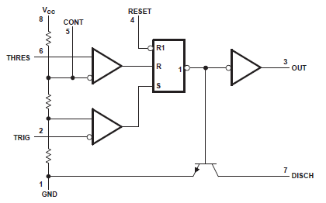

*Рис.1.1. Внутрішня будова NE555*

Тепер пройдемось по кожному з входів і виходів таймера

1 - GND тобто мінус джерела живлення

2 - TRIG вхід запуску мікросхеми. З рис 1.1 видно що цей вхід підключений до негативного входу компаратору. На позитивному вході компоратора 1/3 від напруги живлення. Це означає, що якщо вхід запуску менше чим 1/3 від напруги живлення, то компаратор видасть логічну одиницю.

3 - OUT вихід схеми, струм може досягати 200мА

4 - RST інверсне скидання. Тобто на виході таймера встановиться логічний нуль якщо на 4 вхід подати 0 і потрібно подати 1, щоб цей вхід не впливав на роботу схеми

5 - CONT з цього виходу можна отримати напругу 2/3 від напруги живлення. Подаючи на цей вхід напругу, можна вплинути на рівень напруги, який потрібно досягти входу 6, щоб вплинути на компаратор.

6 - THRES цей вхід підключений до позитивного входу компаратора 1. Негативний вхід компаратора підключений до напруги 2/3 від джерела живлення. Це означає, щоб встановити логічну 1 на виході компаратора потрібно щоб на цей вхід подали напругу більшу за 2/3 від живлення. В свою чергу ця логічна одиниця піде на вхід скидання РС-тригера і встановить логічний нуль на виході таймера, а транзистор стане відкритим.

7 - DISCHARGE вхід розряду, як можна побачити з рис. 1 цей вивід є колектором транзистора. Зазвичай використовується для розряду конденсатора. Якщо на виході логічний 0 то транзистор відкритий і вхід може розряджати конденсатори. Якщо на виході логічна одиниця, то цей транзистор закритий і вхід не може розряджати.

8 - Ucc вхід напруги живлення таймеру від 4.5 до 16В

* 1. . Опис роботи принципової схеми акустичного вмикача

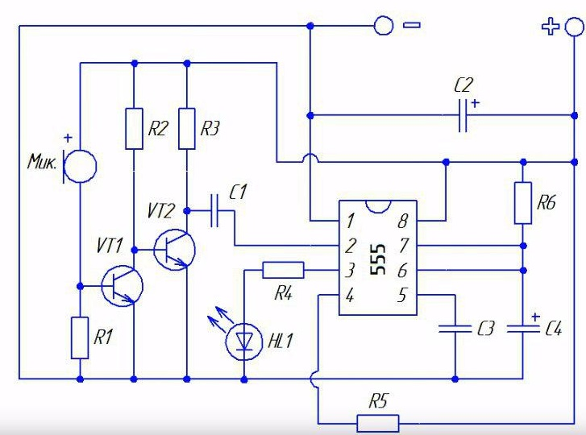На рисунку нижче можна бачити принципову схему акустичного вмикача[1]

*Рис.1.2.Принципова схема акустичного вмикача*

Структуру акустичного вмикача, умовно, можна поділити на дві частини:

1. Одновібратор на NE555;
2. Підсилювальна частина, побудована на двох біполярних транзисторах;

Почнемо з одновібратора. Його схему можна побачити на рис 1.3.

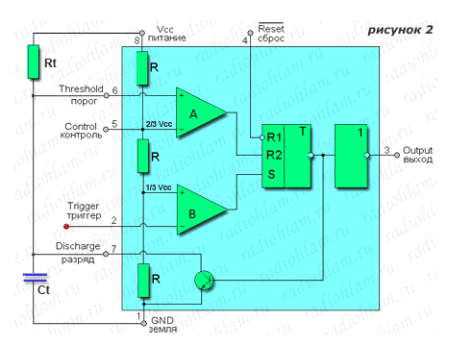

*Рисунок.1.3. Одновібратор на базі NE555*

Отже, нехай в початковий момент часу на другий вхід подана напруга більша за 1/3Vcc, компаратор В подає на вхід S (Set) 0, на виході RS – тригера - 1, на виході OUT - 0, транзистор відкритий, що забезпечує низький рівень на вході DISCH через його розряджання.

Коли напруга на другому вході стане меншою за 1/3Vcc на вхід S поступить логічна 1, на виході тригера встановиться 0, на OUT встановиться високий рівень, окрім того транзистор в середині мікросхеми закриється, що спричинить заряд конденсатора Ct через резистор Rt, оскільки він більше не розряджається через відкритий транзистор.

Як тільки напруга на шостому виході стане більшою за 2/3Vcc, компаратор А переключиться та встановить на вхід R2 RS – тригера логічну 1, що призведе до його скидання, на виході OUT встановиться логічний 0.

Отримали прямокутний імпульс, довжина якого розраховується за формулою

t= 1.1*Rt*Ct , виведення цієї формули знаходиться в РОЗДІЛ 2.

Перейдемо до підсилювального каскаду. В цій схемі він побудований на двох біполярних транзисторах 2n3904 за схемою включення з спільним емітером та без температурної стабілізації. Підсилений двома транзисторами сигнал, через розділовий конденсатор C1(рис.1.2) потрапляє на другий вхід таймера. Суть розділового конденсатора в тому, щоб відсіяти постійну складову сигналу, та подати на вхід TRIG змінний сигнал. На частині сигналу, коли його амплітуда стане меншою за 1/3Vcc, спрацює компаратор В, почнуться процеси описані вище. Включення транзисторів, як на схемі, зроблене для того, щоб збільшити коефіцієнт передачі за струмом.

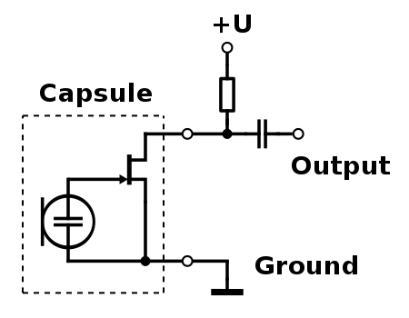 В моїй схемі використовується двовивідний мікрофон (рис 1.4), особливість його конструкції полягає в тому, що він має високий вхідний опір (імпеданс), що змушує ставити підсилювач на польовому транзисторі з високим вхідним опором, який ставлять як найближче, щоб виключити втрату сигналу з капсуля.

*Рис.1.4. Будова електретного мікрофону*

Конденсатор C2 потрібний для того, щоб світлодіод не загорався при підключенні живлення. Справа в тому, що в момент підключення живлення, напруга в колі різко зростає, і розділовий конденсатор сприйме її за змінну напругу, і пропустить на 2-й вхід таймера, що спричинить хибне запалювання світлодіоду. В цій схемі 5-й вхід таймера незадіяний, але залишити його вільним – небажанно, адже таймер може «ловити» на нього якісь небажані сигнали. Резистор R4 обмежує струм який буде текти через світодіод, щоб не вивести його з ладу.

Отже, маємо підсилений двома транзисторами сигнал з мікрофона, який через розділовий конденсатор C1 потрапляє на другий вхід таймера 555, який почне працювати в режимі одновібратора.

РОЗДІЛ 2

Математичне обгрунтування деяких вузлів схеми

2.1. Розрахунок струмів та напруг підсилювальної частини схеми в режимі великого сигналу.

Розрахунок в режимі великого сигналу означає, що в схемі працює тільки джерело живлення, джерело змінного сигналу, в даному випадку мікрофон, вимкнене. Щоб розрахувати транзистор, потрібно знайти Uбе, Uке, Iке, Iбе.

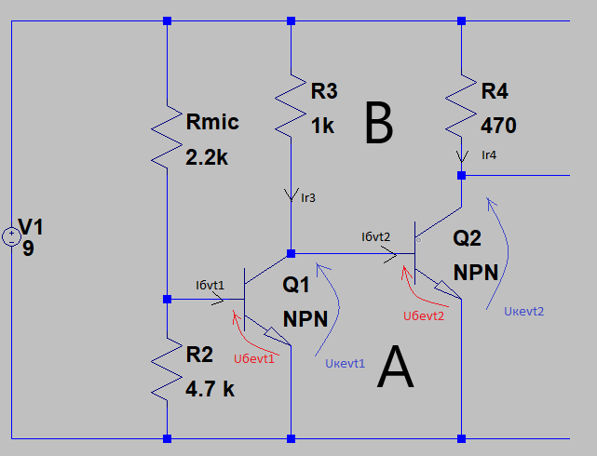Для зручності, нижче вказана спрощена схема, яка використовувалась для розрахунків (рис 2.1.).

*Рис.2.1. Підсилювальна частина акустичного вмикача*

Для кращої точності розрахунків візьмемо Uкеvt1 з практики, вона дорівнює **Uкеvt1** = 0.123В. Ми знаємо напругу живлення та напругу Uке, тепер не складно знайти напругу яка виділяється на резисторі R3.

Ur3 = Uжив – Uкеvt1;

Ur3 = 9 – 0.123 = 8.877 B

Знаючи напругу на резисторі та його опір знайдемо струм, який тече через нього за законом Ома.

Ir3 = Ur3/R3 = 8.877/1000 = 8.87 мА

Як можна бачити далі, частина струму Ir3 тече в колектор транзистора VT1, інша частина – в базу транзистора VT2.

Для кращої точності розрахунків, струм Iкvt1 був заміряний практично.

**Iкvt1** = 8.8 мА

Знаючи струм колектора, можна знайти струм бази за формулою

Де = 100, - інформація з офіційної документації на транзистор[3].

Знаючи струм колектора потрібного нам транзистора, можна знайти напругу Uбе з передаточної характеристики (рис 2.2.)[5], яка була взята з офіційної документації на транзистор. На поведінку цієї характеристики також впливає і температура. Температуру середовища візьмемо 25 ºС.

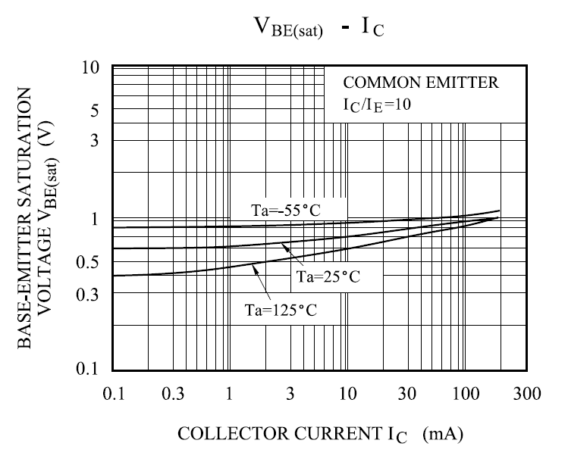

*Рис.2.2 Передаточна характеристика транзистора 2n3904*

Струм колектора Ік = 8.8 мА, цьому значенню відповідає напруга **Uбе**=0.7В.

Тепер перейдемо до наступного транзистора. Струм бази цього транзистора є другою частиною струму резистора R1, тому знайти його не складно

Звідси, струм колектора дорівнює

Iкvt2 = Iбvt2 * β

**Iкvt2** = 0.07*10^-3 * 100 = 7 мкА

За другим законом Кірхгофа в контурі А ми бачимо що

**Uбеvt2** = Uкеvt1 = 0.123B

Струм, поданий на базу транзистора VT2 занадто малий, щоб відкрити канал колектор - емітер, тому його опір дуже великий, що призведе до виділення на ньому майже всієї прикладеної напруги. Тому припустимо, що

Ur4 = 0

За другим законом Кірхгофа в контурі В

Ur3-Ur4-Uбк = 0, Uбк = Ur3 – Ur4, **Uбк** = 8.877 В

З залежності

Uке = Uбе + Uбк,

**Uке** = 0.123 + 8.877 = 9 В

2.2 Вивід формули довжини імпульсу на виході таймеру

Щоб дізнатись час імпульсу, нам потрібно порахувати за який час конденcатор Ct зарядиться через резистор Rt до 2/3Vcc, тому, що коли конденсатор зарядиться до потрібної нам напруги, на вхід THRES надійде потрібна для переключення компаратору і встановлення логічної 1 на вході R2 напруга.

Період імпульсу високого рівня буде рівним часу заряду конденсатора до 2/3Vcc.

Початковою умовою є Uc(0) = 0;

Струм та напруга пов’язані через конденсатор за формулою

Струм через резистор дорівнює

В свою чергу

Так, як конденсатор Ct та резистор Rt з’єднані послідовно, через них тече один і той самий струм, тому справедлива рівність:

В початковий момент часу

d(Vcc – Uc) = dVcc – dUc = - dUc

Тому, можна підставити цей вираз замість Uc в ліву частину рівняння, маємо:

Інтегруємо цей вираз:

Отримуємо:

Так, як Uc в нульовий момент часу дорівнює нуль:

Підставляємо значення const в попередню формулу і маємо:

)

)

В моєму випадку R = 47 Ком , C = 100 мкФ, тому

t = 5.1634 c

Отже, довжина імпульсу буде 5.1643 секунд.

РОЗДІЛ 3

Моделювання роботи приладу в симуляторі

3.1 Симуляція схеми з вхідним сигналом з мікрофона

Симуляція була проведена за допомогою програми LTSpice[4]

На рисунку нижче можна бачити принципову схему акустичного вмикача ( рис 3.1.)

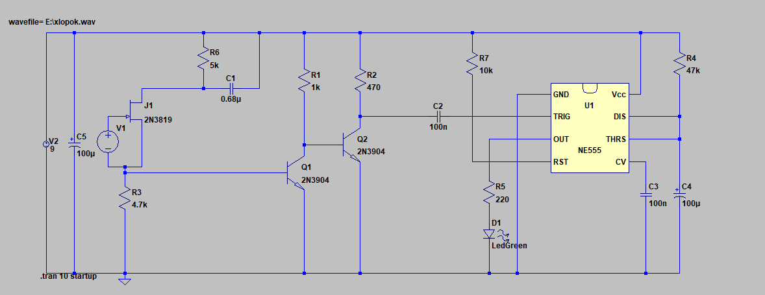

*Рис.3.1. Принципова схема акустичного вмикача*

В симуляції, мікрофон був замінений на схему електретного мікрофона[7].

Симулятор LTSpice дозволяє задати джерело звуку, як джерело напруги, що і було зроблено. Обов’язковою умовою використання цієї можливості, є те, шо звуковий файл має бути у форматі ***.wav.

З цією метою був завантажений файл звуку хлопка в долоні, та імпортований в формат .wav.

Результат симуляції можна бачити на рис 3.2.

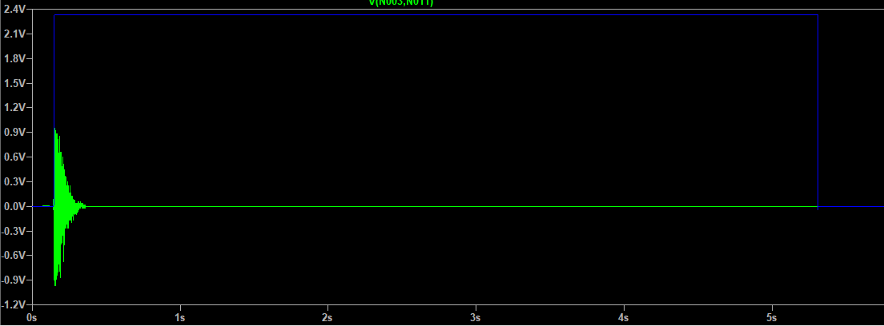

*Рис.3.2. Результат симуляції*

Зеленим кольором позначений сигнал який надходить від джерела – мікрофону, синім – напруга на світлодіоді.

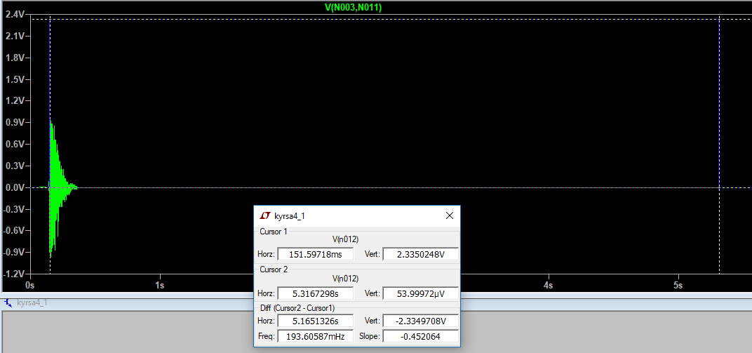Довжину імпульсу знайдену за допомогою симуляції можна бачити на рис.3.3.

*Рис.3.3. Довжина імпульсу*

На фото видно, що довжина імпульсу дорівнює 5,165 секунд, що повністю співпадає з теоретично розрахованим значенням.

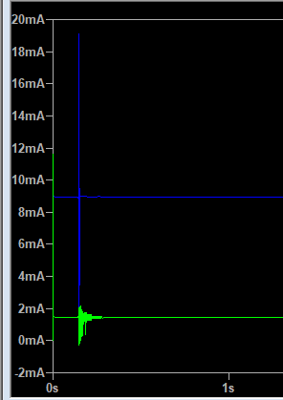На рисунку нижче (рис.3.4) можна бачити струми транзистора VT1.

*Рис.3.4 Струми транзистора VT1*

Як видно з скріншоту, піковий струм бази дорівнює 2 мА, струм колектора 20 мА.

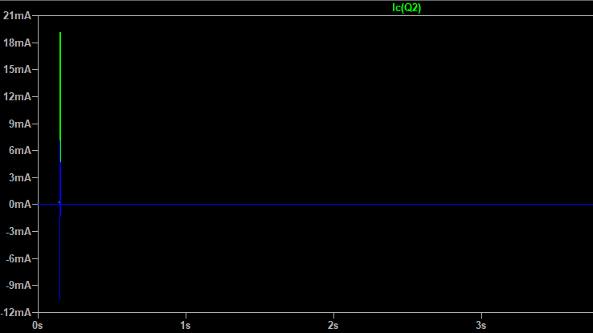За теоретичним очікуванням струм бази транзистора VT2 повинен бути більшим за струм бази транзистора VT1. Давайте в цьому переконаємося (рис.3.5).

*Рис.3.5. Струми транзистора VT2*

Струм бази – синій, колектора – зелений.

Справді, струм бази підсилився, і дорівнює 6 мА, струм колектора дорівнює 20 мА.

Перейдемо до напруг.

Як видно з рис.3.6 напруга Uбе в момент максимального збільшення сигналу з джерела звуку дорівнює 0,75 В.

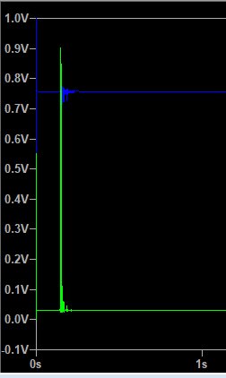

*Рис.3.6. Напруги транзистора VT1 з вхідним сигналом. Синій – Uбе, зелений - Uке*

Порівнювати значення отримані за допомогою симуляції, та теоретично розраховані не є коректно, адже розрахунки були проведені для випадку без вхідного сигналу.

Прейдемо до транзистора VT2 (рис.3.7).

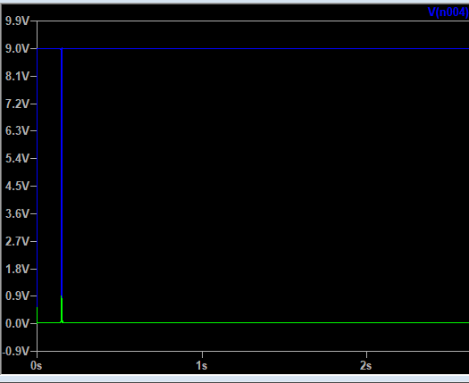

*Рис.3.7. Напруги транзистора VT2 з вхідним сигналом*

Як видно з рис.3.7, в момент імпульу з джерела звуку, Uке різко падає до 0 В, а Uбе – зростає до 900 мВ.

Це можна пояснити тим, що при різкому поданні достатньо великого струму Iб = 6 мА, канал колектор-емітер відкривається, його опір зменшується, а значить на ньому виділяється менша напруга.

3.2. Симуляція схеми в режимі великого сигналу

Симуляція в режимі великого сигналу проходить без вхідної напруги ,тобто без сигналу з мікрофону.

На рисунках нижче можна бачити струми і напруги підсилювальної частини схеми.

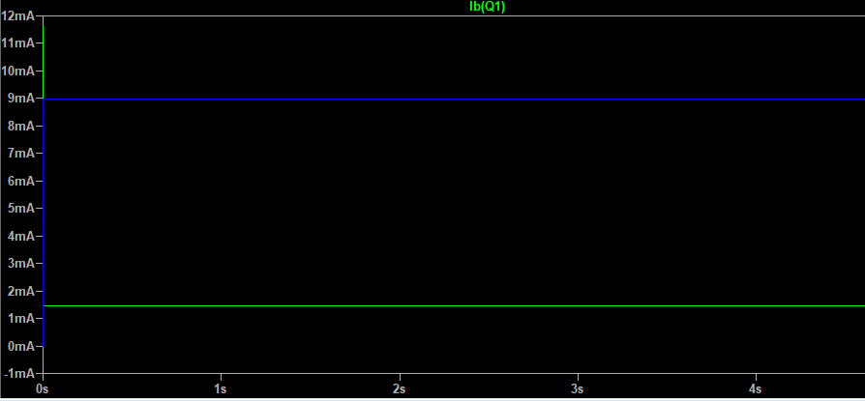Як можна бачити з рис 3.4, струм бази транзистора VT1 дорівнює 147 мкА, що відрізняється від значення, яке було пораховане в РОЗДІЛ 2 на 59 мкА, похибка становить 67%.

*Рис.3.4. Струм бази (зелений) і колектора (синій) при відсутній вхідній напрузі*

Струм колектора, в свою чергу, дорівнює 9 мА, що відрізняється від взятого з практики значення (8.8 мА) на 0,2 мА, похибка становить 2.2%.

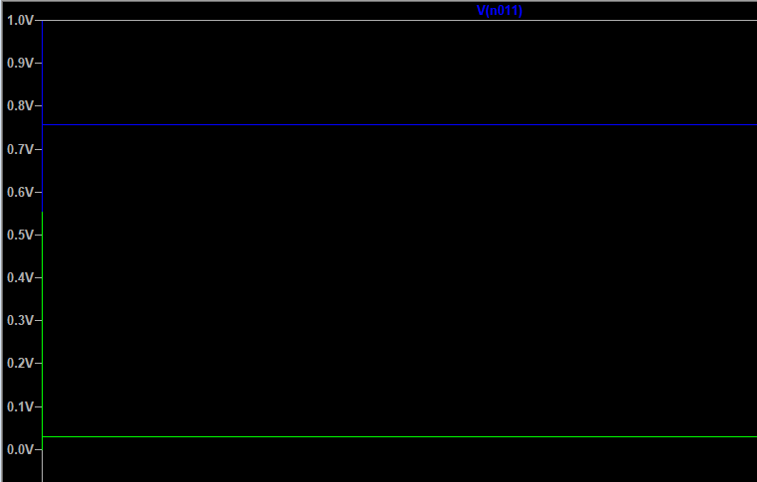Перейдемо до напруг транзистора VT1. Як видно з рис.3.5, значення напруги Uбе (синій колір) – 0.75 В, що відрізняється від напруги знайденої з передаточної характеристики(0,7 В) на 0,05В, тобто на 7

*Рис.3.5. Напруги на транзисторі VT1*

Напруга Uке = 0.03 В, вона відрізняється від напруги заміряної практично (0.123 В) на 93 мВ, похибка становить 76%.

Скоріше всього, така похибка викликана неточністю симулятора LTSpice.

Перейдемо до транзистора VT2. Напруга Uбе цього транзистора, згідно другого закону Кірхгофа, повинна дорівнювати напрузі Uке транзистора VT2. Як видно з рис.3.6, ця умова виконується, тому напруга Uбе транзистора VT2 також дорівнює 30 мВ, похибка, відповідно, залишається такою самою – 76%.

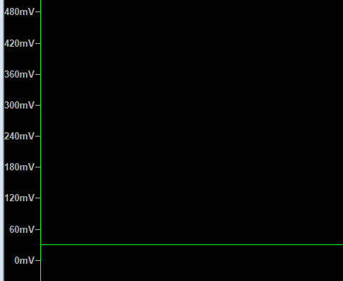

*Рис.3.6. Напруга Uбе транзистора VT2*

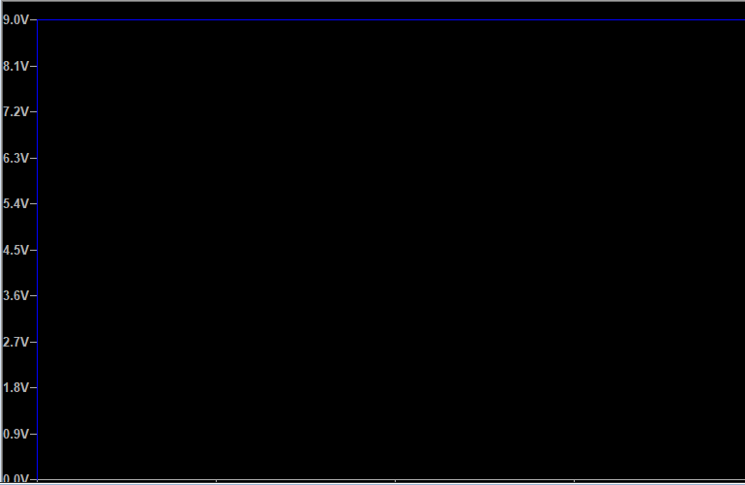В свою чергу, згідно теоретичних очікуваннь, напруга Uке транзистора VT2 повинна дорівнювати майже усій напрузі живлення. Це доводить рис.3.6.

*Рис 3.6.Напруга Uке транзистора VT2*

Перейдемо до струмів транзистора VT2 (рис.3.7).

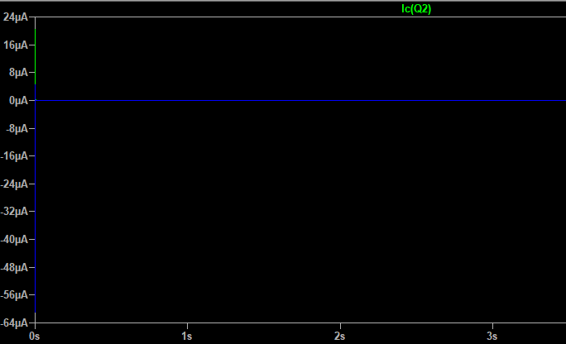

*Рис.3.7. Струми транзистора VT2*

Як видно з симуляції, струми Iб та Iк дорівнюють нулю.

РОЗДІЛ 4

Створення та дослідження прототипу

4.1 Створення прототипу

Спочатку акустичний вмикач був зібраний на макетці, після того як я впевнився, що він працює коректно, вирішив приступити до створення друкованої плати.

Друковану плату я виготовив за допомогою технології ЛПТ.

ЛПТ – лазерно – праскова технологія, легка для початківців технологія, яка не потребує багато зусиль та фінансів.

Спочатку потрібно «розвести» доріжки. Для цього я використав програму Sprint Layout 6.0[6]. На рис 4.1 зображено готове креслення.

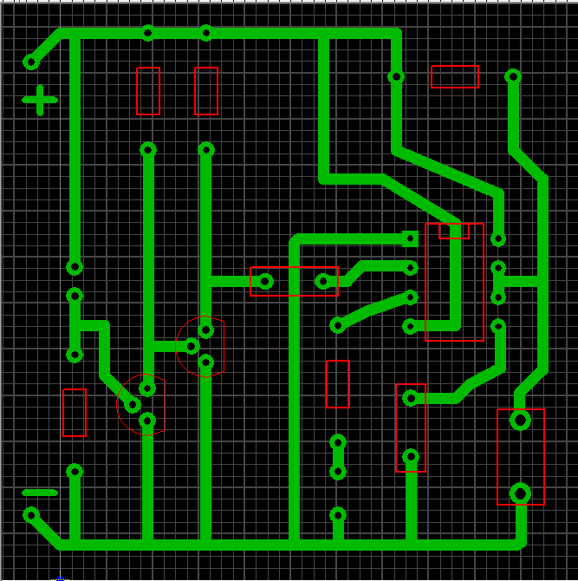

Рис.4.1. Креслення плати в Sprint Layout 6.0.

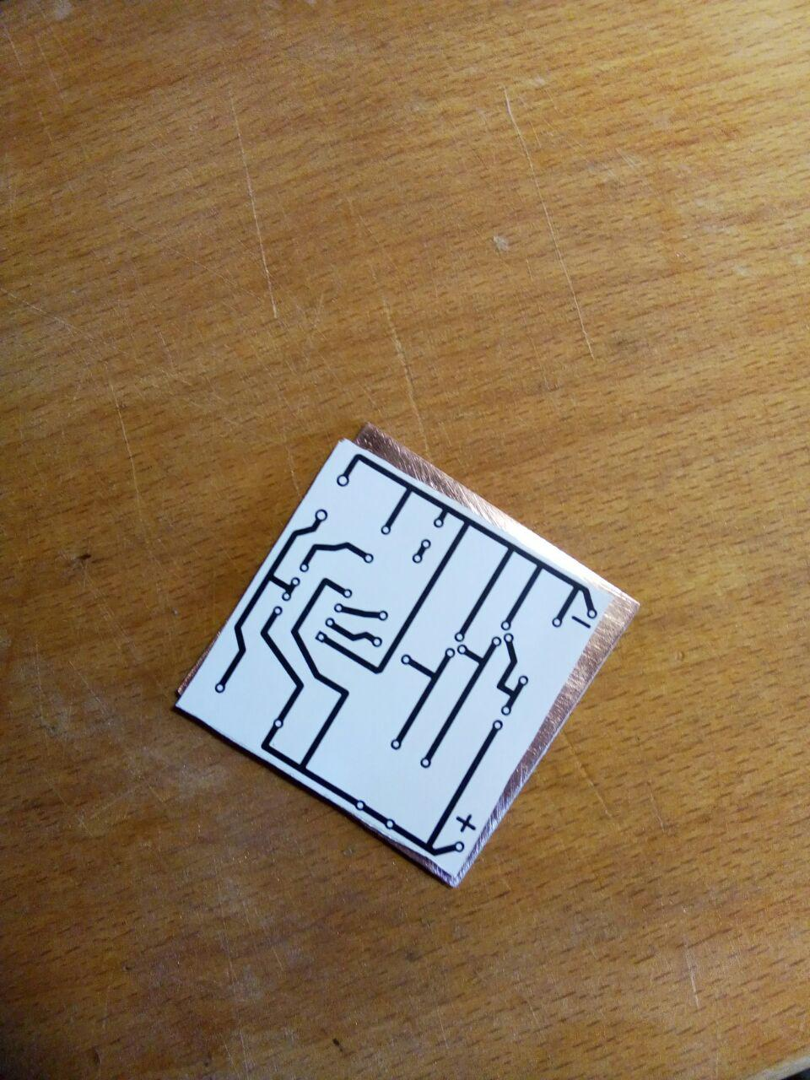Після «розведення» плати, надрукував її на фотопапері (рис 4.2.)

*Рис 4.2.Фотопапір, на якому надруковано зображення плати*

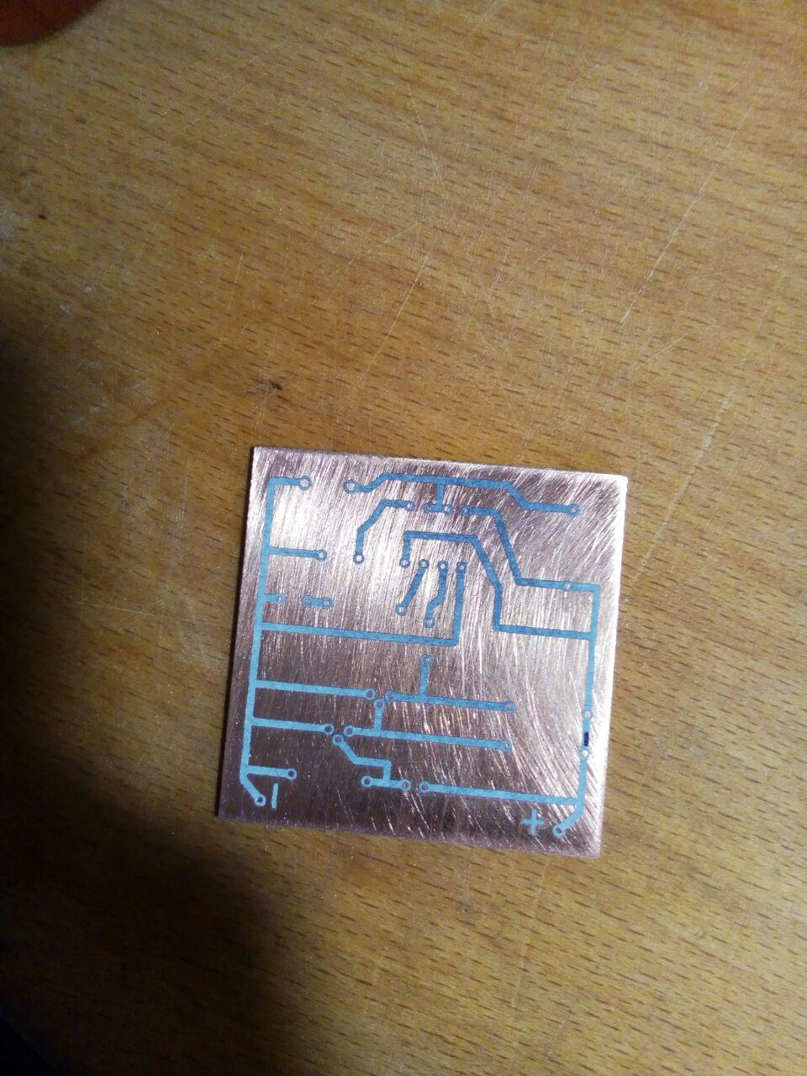Після роздрукування зображення схеми, приклав цей прямокутній папірець на вирізаний по розміру папірця текстоліт. За допомогою праски нагрів його. Потім за допомогою води прибрав весь папір і отримав те, що зображено на рис.4.3.

*Рис.4.3. Текстоліт після перенесення «доріжок» з паперу*

Настав час прибрати непотрібну мідь з плати. Створив розчин на основі перекись водню, лимонної кислоти та кухонної солі. Занурив плату в цей розчин, почався процес травлення. Тонер виконує роль маски, розчин його не може «розїсти», тому мідь, яка була ним захищена залишиться на текстоліті і утворить з’єднання. Після закінчення процесу травлення, я прибрав тонер та зробив отвори для компонентів в потрібних місцях, результат зображений на рис.4.4.

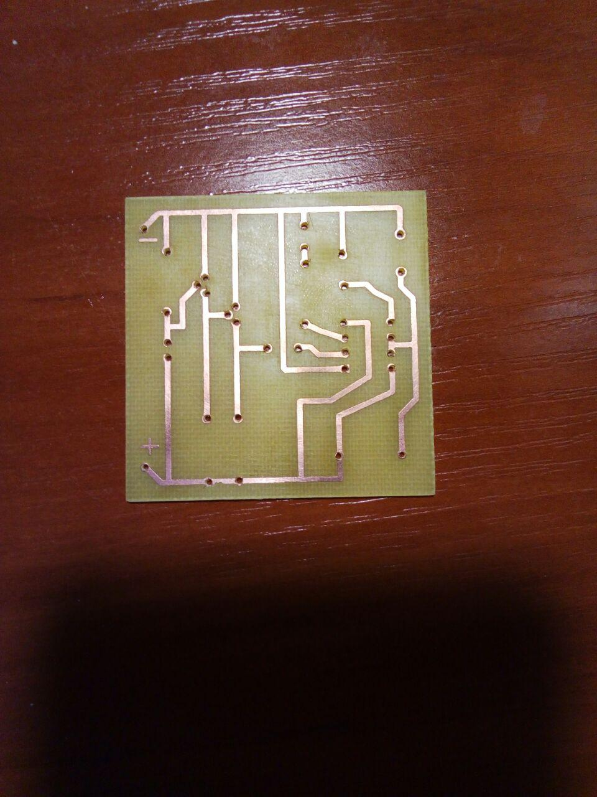

*Рис.4.4. Плата, готова до пайки*

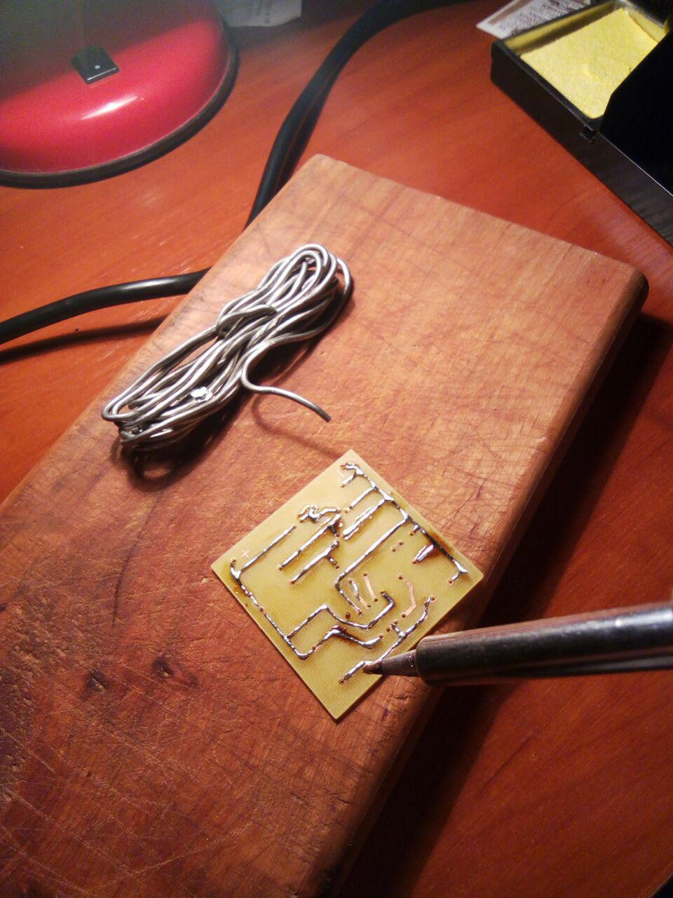Залудив плату (рис.4.5), та припаяв всі елементи (рис.4.6.).

*Рис.4.5. Процес лудіння доріжок*

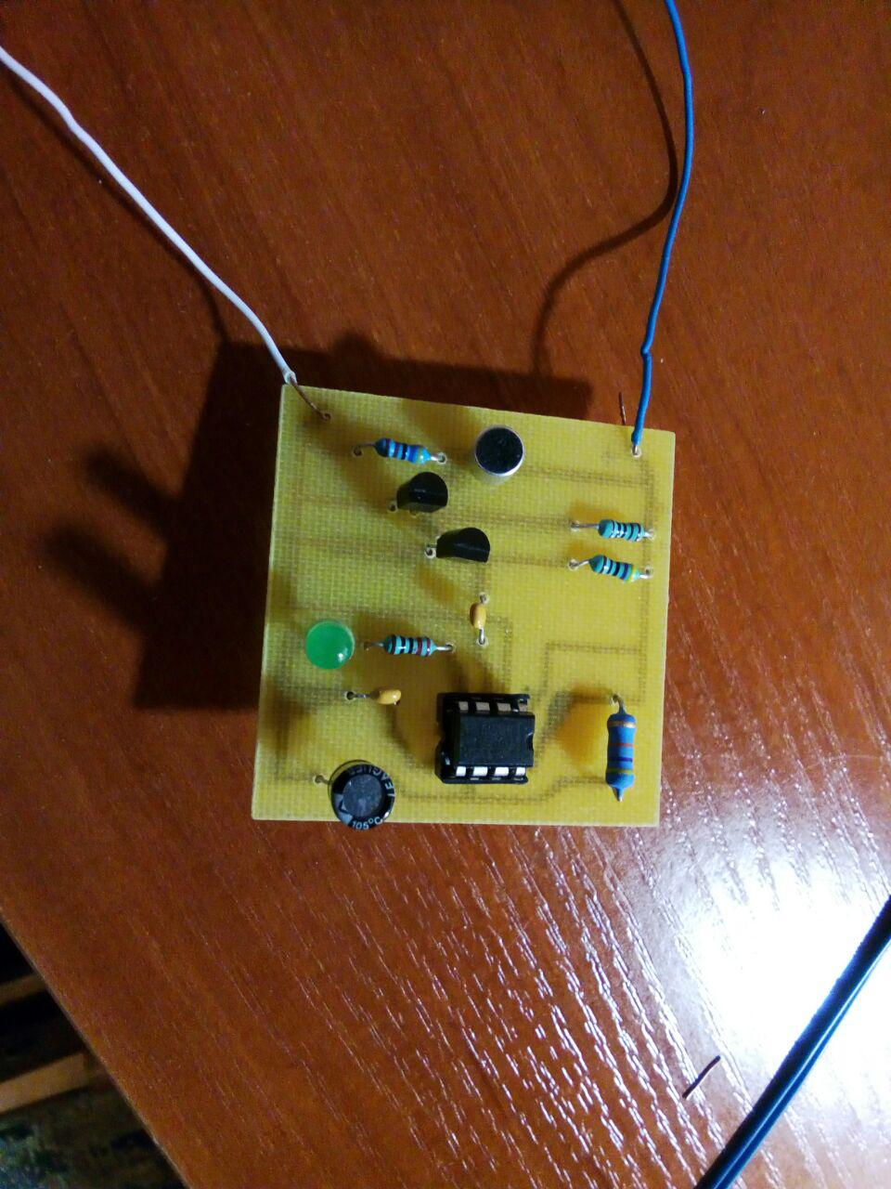*Рис 4.6. Готовий прототип*

4.2 Дослідження характеристик робочого прототипу.

Після того, як я спаяв прототип, відразу перевірив чи збігається довжина імпульсу з симуляцією і теоретичними розрахунками. На рис.4.7. можна бачити прототип та секундомір на якому заміряли довжину імпульсу.

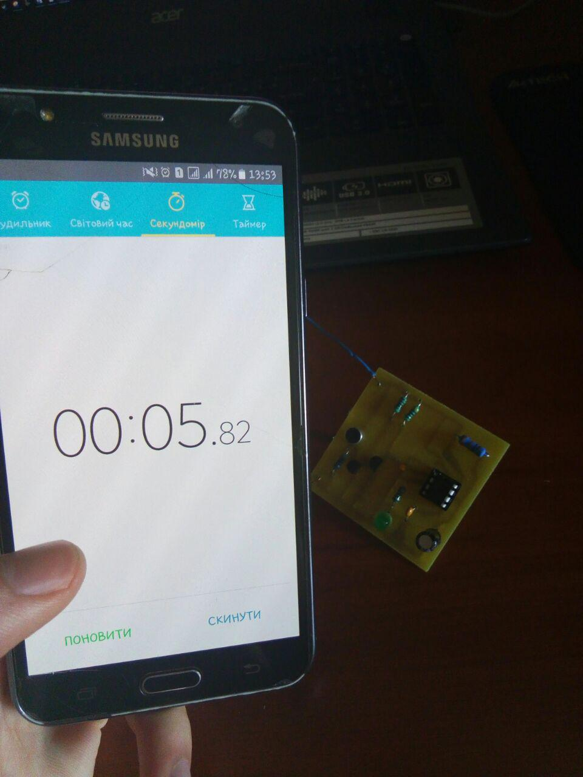

*Рис.4.7. Довжина імпульсу на практиці*

На практиці, значення довжини імпульсу вийшло дещо більше ніж пораховане та просимульоване, але якщо врахувати людський фактор, тобто швидкість реакції, то можна зробити висновок, що результат нас влаштовує. Нагадаю, пораховане теоретично та просимульоване значення зійшлись, та дорівнюють 5.17 секунд.

Тепер перевіримо струми та напруги підсилювальної частини схеми.

Порівнювати значення я буду лише з теорією, адже спіймати момент, та заміряти напругу під-час надходження імпульсу з мікрофона, було б дуже тяжко.

Почнемо з напруг транзистора VT1:

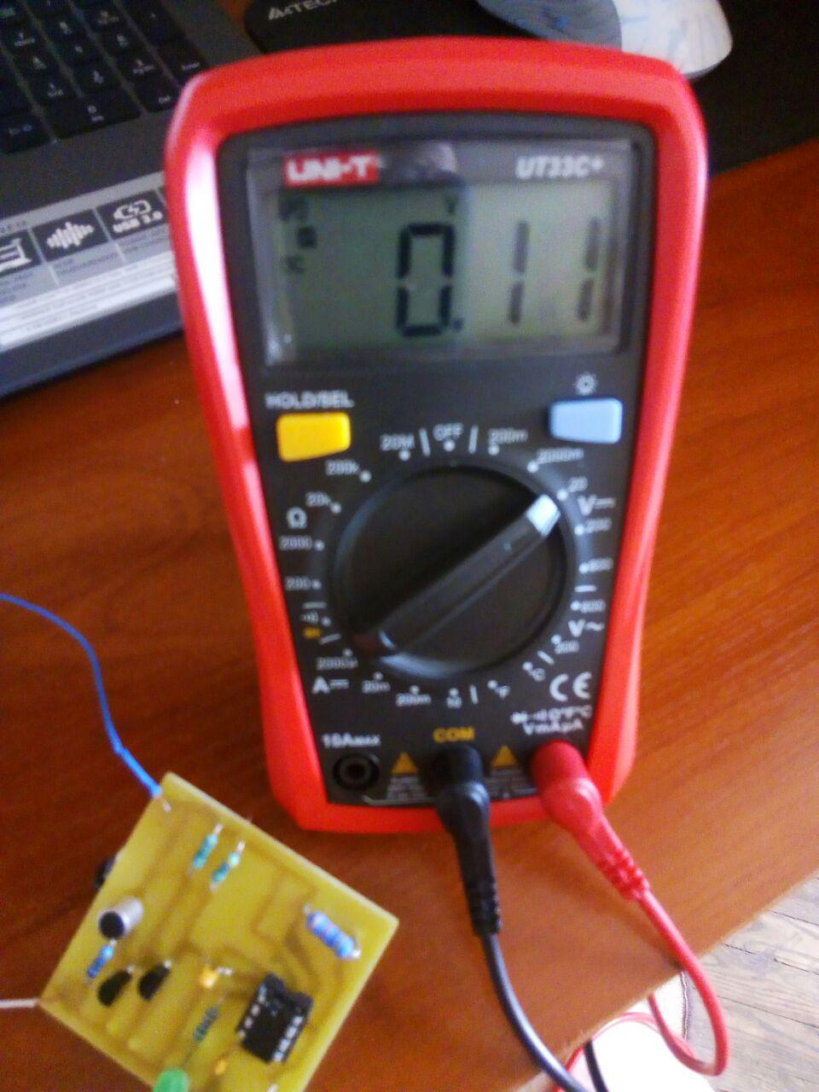Напруга КЕ та БЕ транзистора VT1 зображені на рис.4.8. та рис 4.9. відповідно

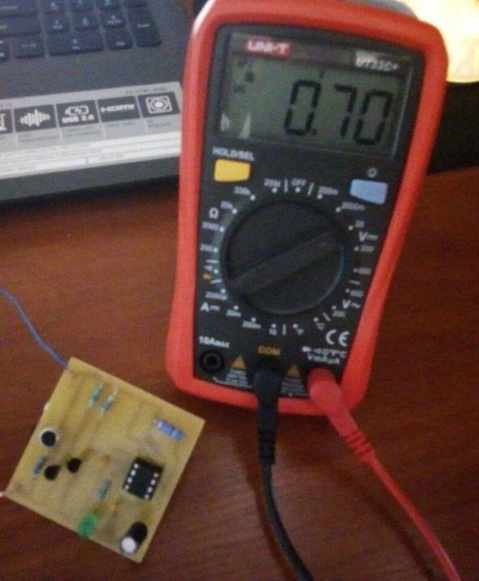 *Рис.4.8.Напруга Uке транзистора VT1*

*Рис.4.9. Напруга Uбе транзистора VT1*

Як видно з показів мультиметра, напруга Uбе повністю зійшлась з теоретично знайденою напругою в РОЗДІЛ 2. В свою чергу напруга Uке відрізняється від заміряної на макетній платі (0.123 В) на 0,013 В, похибка становить 10%.

Струми транзистора VT1 були заміряні на макетній платі, фото, нажаль, немає.

Iк = 8.8 мA – в теорії те ж саме значення

Iб = 147 мкА - в теорії 88 мА, похибка 67%

Перейдемо до транзистора VT2.

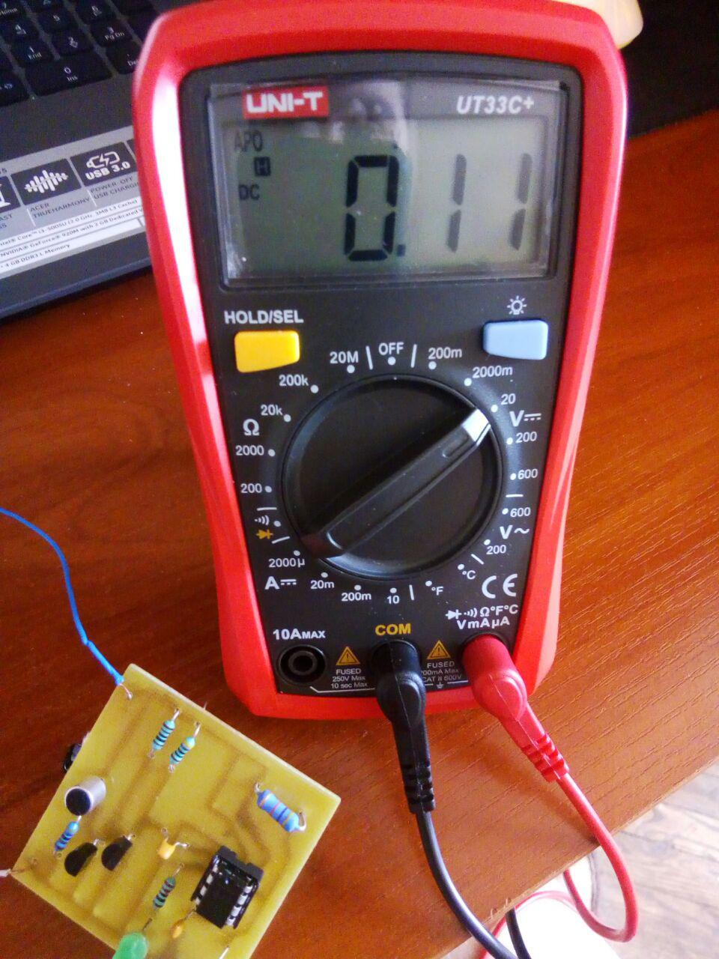В теорії, напруга Uбеvt2 = Uкеvt1. Заміряне на практиці значення зображене на рис.4.10.

*Рис.4.10. Напруга Uбеvt2*

Це значення збігається з теоретичним очікуванням, але похибка залишається 76%

Напруга Uке за теоретичними розрахунком повинна дорівнювати 9 В, заміряне значення зображене на рис.4.11.

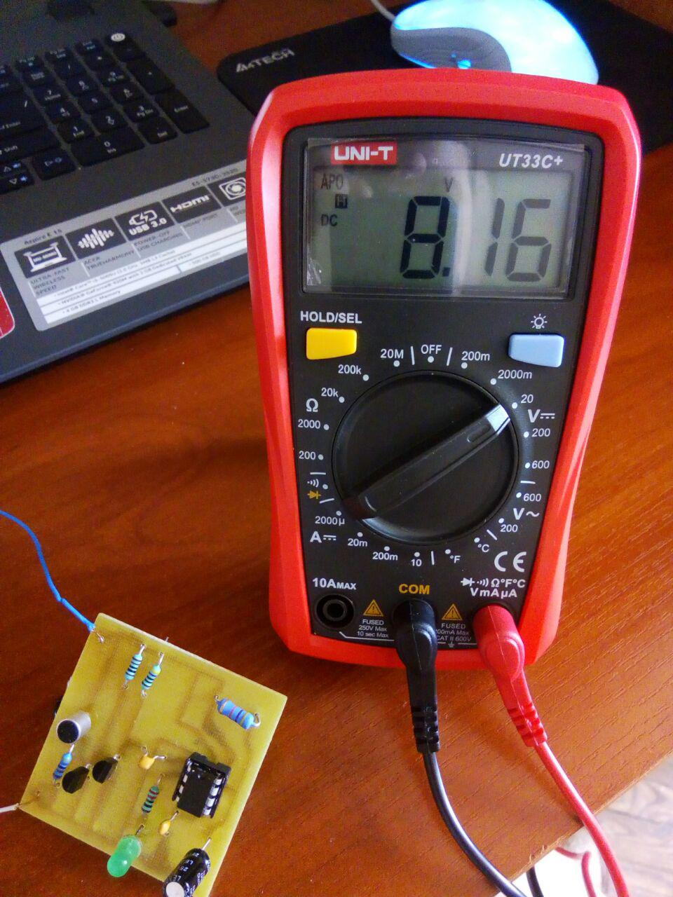

*Рис.4.11. Напруга Uкеvt2 транзистора*

Як видно з фото, напруга КЕ = 8.16 В, похибка становить 10%

Струми транзистора VT2 також були заміряні на макетній платі.

В обох випадках мультиметр показав – 0.

Отже, теоретично розраховані та значення заміряні на практиці збігаються майже в усіх випадках, окрім напруги Uкеvt1 та струму Iбе, похибки становлять 76% і 67% відповідно.

ВИСНОВОК

Підведемо підсумок.

В першому розділі був проведений повний аналіз схеми. Опис принципу роботи її основних частин, та схеми в цілому.

В другому розділі було проведено розрахунки деяких основних вузлів схеми, а саме було виведено формулу довжини імпульсу одновібратора та розраховано струми і напруги підсилювальної частини схеми в режимі великого сигналу.

В третьому розділі була просимульована робота схеми в двох випадках. Перший – в схему не надходить вхідний сигнал. Другий – в схему надходить вхідний сигнал.

В четвертому розділі на практиці був складений робочий прототип, дослідженні основні його характеристики, та порівняні з знайденими результатами в РОЗДІЛ 3.

Загалом, я виконав поставлену задачу в створені дешевого та простого акустичного вмикача на базі 555 таймера.

ПЕРЕЛІК ВИКОРИСТАНИХ ДЖЕРЕЛ

1. Опис схеми акустичного підсилювача/[Електронний ресурс]-Режим доступу <https://youtu.be/SzPeagZ57e0?t=7m49s> (дата звернення 22.02.2018)
2. Опис мікросхеми NE555/[Електронний ресурс]-Режим доступу <http://www.joyta.ru/619-opisanie-tajmera-ne555> (дата звернення 20.05.18)
3. Даташит NE555/[Електронний ресурс]-Режим доступу <https://rudatasheet.ru/datasheets/ne555-%D0%BF%D1%80%D0%B5%D1%86%D0%B8%D0%B7%D0%B8%D0%BE%D0%BD%D0%BD%D1%8B%D0%B9-%D1%82%D0%B0%D0%B9%D0%BC%D0%B5%D1%80/> (дата звернення 25.05.18)
4. Симулятор LTSpice/[Електронний ресурс]-Режим доступу <http://www.analog.com/en/design-center/design-tools-and-calculators.html> (дата звернення 15.02.18)
5. Даташит 2n3904/[Електронний ресурс]-Режим доступу <http://www.alldatasheet.com/view.jsp?Searchword=2n3904%20datasheet> (дата звернення 25.05.18)
6. Sprint Layout 6.0/[Електронний ресурс]-Режим доступу <http://cxem.net/software/sprint_layout.php> (дата звернення 23.05.18)
7. Схема електретного мікрофона/[Електронний ресурс]-Режим доступу <http://www.diyaudio.com/forums/analogue-source/270047-simulate-electret-microphone-ltspice.html> (дата звернення 23.05.18)